# 人事web 和web 标准

## Web 标准

Web标准：制作网页要遵循的规范。

Web标准不是某一个标准，而是由W3C组织和其他标准化组织制定的一系列标准的集合。

1、Web标准包括三个方面

- 结构标准（HTML）：用于对网页元素进行整理和分类。

- 表现标准（CSS）：用于设置网页元素的版式、颜色、大小等外观样式。

- 行为标准（JS）：用于定义网页的交互和行为。

根据上面的Web标准，可以将 Web前端分为三层，如下。

2、Web前端分三层

- HTML（HyperText Markup Language）：超文本标记语言。从**语义**的角度描述页面的**结构**。相当于人的身体组织结构。

- CSS（Cascading Style Sheets）：层叠样式表。从**审美**的角度美化页面的**样式**。相当于人的衣服和打扮。

- JS：JavaScript。从**交互**的角度描述页面的**行为**。相当于人的动作，让人有生命力。

# 浏览器的介绍

浏览器分成两部分：

1、渲染引擎（即：浏览器内核）

2、JS 引擎

1、 渲染引擎

浏览器所采用的「渲染引擎」也称之为「浏览器内核」，用来解析 HTML与CSS。渲染引擎决定了浏览器如何显示网页的内容以及页面的格式信息。

**渲染引擎是浏览器兼容性问题出现的根本原因。**

2、JS 引擎

也称为 JS 解释器。 用来解析网页中的JavaScript代码，对其处理后再运行。

浏览器本身并不会执行JS代码，而是通过内置 JavaScript 引擎(解释器) 来执行 JS 代码 。JS 引擎执行代码时会逐行解释每一句源码（转换为机器语言），然后由计算机去执行。所以 JavaScript 语言归为脚本语言，会逐行解释执行。

## 浏览器的工作原理

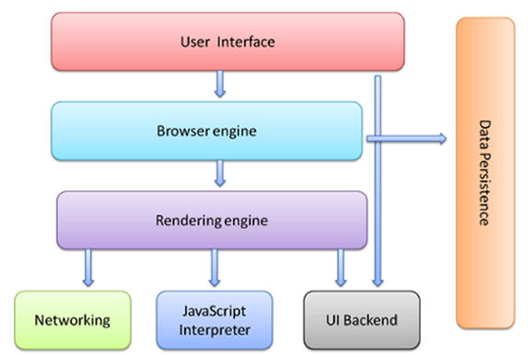

1、User Interface 用户界面，我们所看到的浏览器

2、Browser engine 浏览器引擎，用来查询和操作渲染引擎

3、Rendering engine 用来显示请求的内容，负责解析HTML、CSS

4、Networking 网络，负责发送网络请求

5、JavaScript Interpreter(解析者) JavaScript解析器，负责执行JavaScript的代码

6、UI Backend UI后端，用来绘制类似组合框和弹出窗口

7、Data Persistence(持久化) 数据持久化，数据存储 cookie、HTML5中的sessionStorage

# HTML 介绍

## HTML的概述

**HTML** 全称为 HyperText Markup Language，译为**超文本标记语言**。

HTML 不是一种编程语言，是一种描述性的**标记语言**。

**作用**：HTML是负责描述文档**语义**的语言。

### 概念：超文本

所谓的超文本，有两层含义：

（1）图片、音频、视频、动画、多媒体等内容，成为超文本，因为它们超出了文本的限制。

（2）不仅如此，它还可以从一个文件跳转到另一个文件，与世界各地主机的文件进行连接。即：超级链接文本。

### 概念：标记语言

HTML 不是一种编程语言，是一种描述性的**标记语言**。这主要有两层含义：

（1）**标记语言是一套标记标签**。比如：标签<a>表示超链接、标签<img>表示图片、标签<h1>表示一级标题等等，它们都是属于 HTML 标签。

说的通俗一点就是：网页是由网页元素组成的，这些元素是由 HTML 标签描述出来，然后通过浏览器解析，就可以显示给用户看了。

（2）编程语言是有编译过程的，而标记语言没有编译过程，HTML标签是直接由浏览器解析执行。

## HTML结构详解

在文件里，输入html:5，然后按一下键盘上的Tab键，就可以自动生成如下内容：

<!DOCTYPE html>

<html lang="en">

<head>

<meta charset="UTF-8">

<meta name="viewport" content="width=device-width, initial-scale=1.0">

<title>Document</title>

</head>

<body>

</body>

</html>

HTML标签通常是成对出现的（**双边标记**），比如 <div> 和 </div>；也有少部分单标签（**单边标记**），如：<br />、<hr />和<img src="images/1.jpg" />等。

### html骨架标签分类

| **标签名** | **定义** | **说明** |
| --- | --- | --- |
| <html></html> | HTML标签 | 页面中最大的标签，我们成为根标签 |
| <head></head> | 文档的头部 | 注意在head标签中我们必须要设置的标签是title |
| <titile></title> | 文档的标题 | 让页面拥有一个属于自己的网页标题 |
| <body></body> | 文档的主体 | 元素包含文档的所有内容，页面内容 基本都是放到body里面的 |

### strict：

**Transitional**：表示“普通的”，这种模式就是没有一些别的规范。

**Frameset**：表示“框架”，在框架的页面使用。

在sublime输入的html:xt，x表示XHTML，t表示transitional。

### 页面语言 lang

下面这行标签，用于指定页面的语言类型：

<html lang="en">

最常见的语言类型有两种：

* en：定义页面语言为英语。
* zh-CN：定义页面语言为中文。

### 头标签 head

面试题：

* 问：网页的head标签里面，表示的是页面的配置，有什么配置？
* 答：字符集、关键词、页面描述、页面标题、IE适配、视口、iPhone小图标等等。

头标签内部的常见标签如下：

* <title>：指定整个网页的标题，在浏览器最上方显示。
* <base>：为页面上的所有链接规定默认地址或默认目标。
* <meta>：提供有关页面的基本信息
* <body>：用于定义HTML文档所要显示的内容，也称为主体标签。我们所写的代码必须放在此标签內。
* <link>：定义文档与外部资源的关系。

### title 标签:

* 用于设置网页标题：
* <title>网页的标题</title>
* title标签也是有助于SEO搜索引擎优化的。

### base标签：

* <base href="/">
* base 标签用于指定基础的路径。指定之后，所有的 a 链接都是以这个路径为基准。

## Body 标签

### <body>标签

<body>标签的属性有：

* bgcolor：设置整个网页的背景颜色。
* background：设置整个网页的背景图片。
* text：设置网页中的文本颜色。
* leftmargin：网页的左边距。IE浏览器默认是8个像素。
* topmargin：网页的上边距。
* rightmargin：网页的右边距。
* bottommargin：网页的下边距。

<body>标签另外还有一些属性，这里用个例子来解释：

## HTML的规范

* HTML不区分大小写，但HTML的标签名、类名、标签属性、大部分属性值建议统一用小写。
* HTML页面的后缀名是html或者htm(有一些系统不支持后缀名长度超过3个字符，比如dos系统)

## 编写XHTML的规范

（1）所有标记元素都要正确的嵌套，不能交叉嵌套。正确写法举例：<h1><font></font></h1>

（2）所有的标记都必须小写。

（3）所有的标签都必须闭合。

* 双标签：<span></span>
* 单标签：<br> 建议写成 <br /> <hr> 建议转成 <hr />，还有<img src=“URL” />

（4）所有的属性值必须加引号。<font color="red"></font>

（5）所有的属性必须有值。<hr noshade="noshade">、<input type="radio" checked="checked" />

（6）XHTML文档开头必须要有DTD文档类型定义。

## HTML的基本语法特性

（1）HTML对换行不敏感，对tab不敏感

（2）空白折叠现象

HTML中所有的**文字之间**，如果有空格、换行、tab都将被折叠为一个空格显示。

（3）标签要严格封闭

标签不封闭的结果是灾难性的。

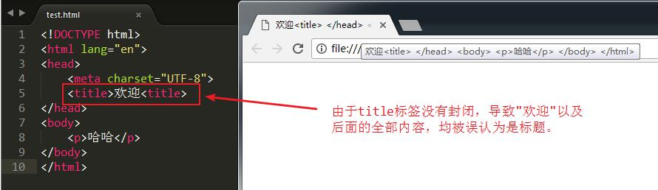

# HTML 排版

## 排版的标签

* <h1>
* <p>
* <hr />
* <br />
* <div>
* <span>
* <center>
* <pre>

标题使用<h1>至<h6>标签进行定义。<h1>定义最大的标题，<h6>定义最小的标题。具有align属性，属性值可以是：left、center、right。

HTML标签是分等级的，HTML将所有的标签分为两种：

**文本级标签**：p、span、a、b、i、u、em。文本级标签里只能放**文字、图片、表单元素**。（a标签里不能放a和input）

**容器级标签**：div、h系列、li、dt、dd。容器级标签里可以放置任何东西。

从学习p的第一天开始，就要牢牢记住：**p标签是一个文本级标签，p里面只能放文字、图片、表单元素**。其他的一律不能放。

## 水平线标签<hr />

水平分隔线（horizontal rule）可以在视觉上将文档分隔成各个部分。在网页中常常看到一些水平线将段落与段落之间隔开，使得文档结构清晰，层次分明。

属性介绍：

align="属性值"：设定线条置放位置。属性值可选择：left right center。

size="2"：设定线条粗细。以像素为单位，内定为2。

width="500"或width="70%"：设定线条长度。可以是绝对值（单位是像素）或相对值。如果设置为相对值的话，内定为100%。

color="#0000FF"：设置线条颜色。

noshade：不要阴影，即设定线条为平面显示。若没有这个属性则表明线条具阴影或立体。

## 换行标签<br />

如果希望某段文本强制换行显示，就需要使用换行标签。

## <div>和<span>标签

div和span是非常重要的标签，div的语义是division“分割”； span的语义就是span“范围、跨度”。想必你应该听说过“div + css”布局。

## div和span的介绍

* **div标签**：可以把标签中的内容分割为独立的区块。必须单独占据一行。
* **span标签**：和div的作用一致，但不换行。

代码举例：

div标签的属性：

* align="属性值"：设置块儿的位置。属性值可选择：left、right、 center。

## 内容居中标签 <center>

此时center代表是一个标签，而不是一个属性值了。只要是在这个标签里面的内容，都会居于浏览器的中间。 效果演示：

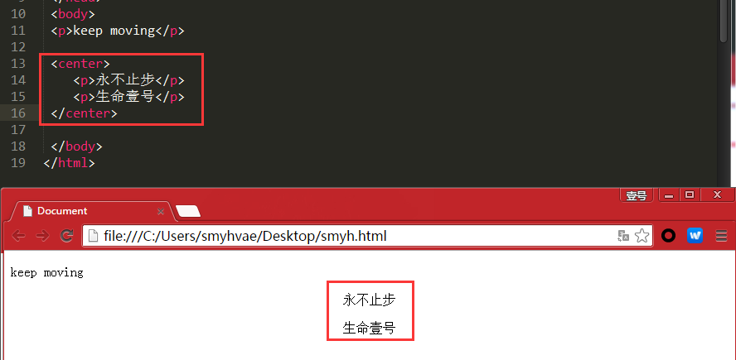

到了HTML5里面，center标签不建议使用，建议使用css布局来实现。

## 预定义（预格式化）标签<pre>

含义：将保留标签内部所有的空白字符(空格、换行符)，原封不动地输出结果（告诉浏览器不要忽略空格和空行）。

说明：真正排网页过程中，<pre>标签几乎用不着。 效果演示：

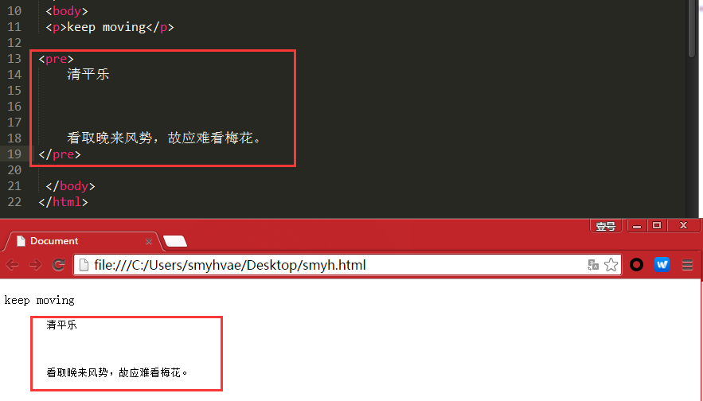

# 字体排版和标签

字体标签： <font>、 <b>、 <u> 、<sup> 、<sub>

超链接 <a>

## 特殊字符（转义字符）

&nbsp;：空格 （non-breaking spacing，不断打空格）

&lt;：小于号（less than）

&gt;：大于号（greater than）

&amp;：符号&

&quot;：双引号

&apos;：单引号

&copy;：版权©

&trade;：商标™

&#32464;：文字绐。其实，#32464是汉字绐的unicode编码。

比如说，你想把<p>作为一个文本在页面上显示，直接写<p>是肯定不行的，因为这代表的是一个段落标签，所以这里需要用到**转义字符**。应该这么写：

这是一个HTML语言的&lt;p&gt;标签

### 下划线、中划线、斜体

<u>：下划线标记

<s>或<del>：中划线标记（删除线）

<i>或<em>：斜体标记

粗体标签`<b>`或`<strong>`（已废弃）

### 上标<sup> 下标<sub>

上小标这两个标签容易混淆，怎么记呢？这样记：b的意思是bottom：底部 举例：

O<sup>2</sup>   5<sub>3</sub>

效果：

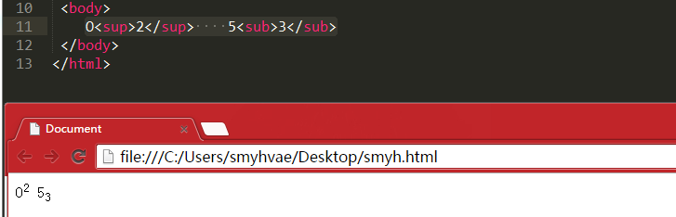

## 超链接

超链接有三种形式

（1）外部链接：链接到外部文件

<a href="02页面.html">点击进入另外一个文件</a>

（2）锚链接

**锚链接**：给超链接起一个名字，作用是**在本页面或者其他页面的的不同位置进行跳转**。比如说，在网页底部有一个向上箭头，点击箭头后回到顶部，这个就可以利用锚链接。

 <a name = "name1">顶部</a>

    <br/>

    <br/>

    <br/>

    <a href="#name1">回到顶部</a>

（3）邮件链接

代码举例：

<a href="mailto:xxx@163.com">点击进入我的邮箱</a>

效果：点击之后，会弹出outlook，作用不大。

## 超链接的属性

* href：目标URL
* title：悬停文本。
* name：主要用于设置一个锚点的名称。
* target：告诉浏览器用什么方式来打开目标页面。target属性有以下几个值：
* _self：在同一个网页中显示（默认值）
* _blank：在新的窗口中打开。
* _parent：在父窗口中显示
* _top：在顶级窗口中显示

title属性举例：

<a href="09_img.html" title="很好看哦">结婚照</a>

# 图片标签

## 能插入的图片类型

- 能够插入的图片类型是：jpg(jpeg)、gif、png、bmp等。

- 不能往网页中插入的图片格式是：psd、ai等。

HTML页面不是直接插入图片，而是插入图片的引用地址，所以要先把图片上传到服务器上。

<img src="图片的URL" />

## 图片的相对路径

相对当前页面所在的路径。两个标记 . 和 .. 分表代表当前目录和上一层目录。

<!-- 当前目录中的图片 -->

<img src="2.jpg">

<img src=".\2.jpg">

<!-- 上一级目录中的图片 -->

<img src="..\2.jpg">

## 图片的绝对路径

绝对路径包括以下两种：

（1）以盘符开始的绝对路径。举例：

<img src="C:\Users\qianguyihao\Desktop\html\images\1.jpg">

（2）网络路径。举例：

<img src="http://img.smyhvae.com/20200122_200901.png">

大家打开上面的img中的链接，可能有惊喜哦。

## Img 标签的其他属性

### width、height 属性

width：图像的宽度。

height：图像的高度。

width和height，在 HTML5 中的单位是 CSS 像素，在 HTML 4 中既可以是像素，也可以是百分比。可以只指定 width 和 height 中的一个值，浏览器会根据原始图像进行缩放。

**重要提示**：如果要想保证图片等比例缩放，请只设置width和height中其中一个。

### Alt 属性

alt：当图片不可用（无法显示）的时候，代替图片显示的内容。alt是英语 alternate “替代”的意思，代表替换资源。

Alt属性效果演示：

### title 属性

title：**提示性文本**。鼠标悬停时出现的文本。

### align 属性

图片的align属性：**图片和周围文字的相对位置**。属性取值可以是：bottom（默认）、center、top、left、right。

如果想实现图文混排的效果，请使用align属性，取值为left或right。

我们来分别看一下这align属性的这几个属性值的区别。

# 列表 、 表格 table 、框架 iframe、 表单 form

## 列表标签

列表标签分为三种。无序列表<ul> 、 有序标签 ol 、 定义列表

### 无序列表

* ul：unordered list，“无序列表”的意思。
* li：list item，“列表项”的意思。

<ul>

<li>默认1</li>

<li>默认2</li>

<li>默认3</li>

</ul>

注意：

- li不能单独存在，必须包裹在ul里面；反过来说，ul的“儿子”不能是别的东西，只能有li。

- 我们这里再次强调，ul的作用，并不是给文字增加小圆点的，而是增加无序列表的“语义”的。

**属性**

- type="属性值"。属性值可以选： disc(实心原点，默认)，square (实心方点)，circle(空心圆)。

效果如下：

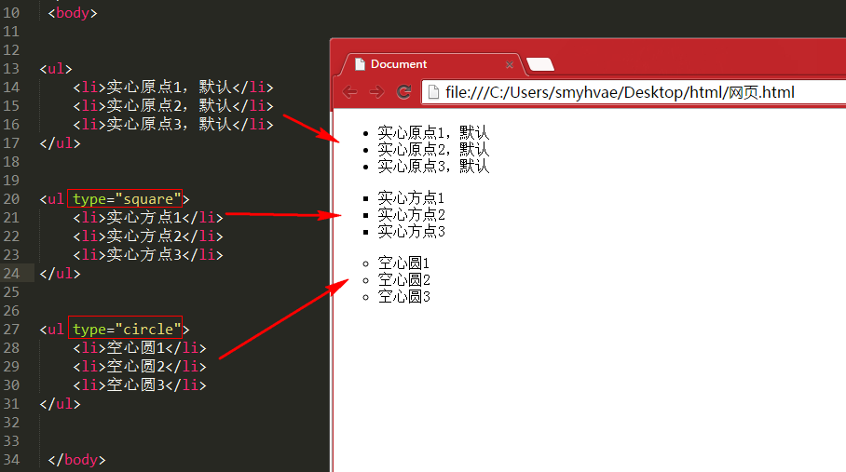

### 有序列表

**属性：**

* type="属性值"。属性值可以是：1(阿拉伯数字，默认)、a、A、i、I。结合start属性表示从几开始。

和无序列表一样，有序列表也是可以嵌套的哦，这里就不举类似的例子了。

ol和ul就是语义不一样，怎么使用都是一样的。 ol里面只能有li，li必须被ol包裹。li是容器级。

ol这个东西用的不多，如果想表达顺序，大家一般也用ul。举例如下：

### 定义列表

定义列表的作用非常大。

<dl>英文单词：definition list，没有属性。dl的子元素只能是dt和dd。

<dt>：definition title 列表的标题，这个标签是必须的

<dd>：definition description 列表的列表项，如果不需要它，可以不加

备注：dt、dd只能在dl里面；dl里面只能有dt、dd。

### 表格标签

表格标签用<table>表示。 一个表格<table>是由每行<tr>组成的，每行是由每个单元格<td>组成的。 所以我们要记住，一个表格是由行组成的（行是由列组成的），而不是由行和列组成的。 在以前，要想固定标签的位置，唯一的方法就是表格。现在可以通过CSS定位的功能来实现。但是现在在做页面的时候，表格作用还是有一些的。

<table>的属性：

border：边框。像素为单位。

style="border-collapse:collapse;"：单元格的线和表格的边框线合并（表格的两边框合并为一条）

width：宽度。像素为单位。

height：高度。像素为单位。

bordercolor：表格的边框颜色。

align：表格的水平对齐方式。属性值可以填：left right center。 注意：这里不是设置表格里内容的对齐方式，如果想设置内容的对齐方式，要对单元格标签<td>进行设置）

cellpadding：单元格内容到边的距离，像素为单位。默认情况下，文字是紧挨着左边那条线的，即默认情况下的值为0。 注意不是单元格内容到四条边的距离哈，而是到一条边的距离，默认是与左边那条线的距离。如果设置属性dir="rtl"，那就指的是内容到右边那条线的距离。

cellspacing：单元格和单元格之间的距离（外边距），像素为单位。默认情况下的值为0

bgcolor="#99cc66"：表格的背景颜色。

background="路径src/..."：背景图片。 背景图片的优先级大于背景颜色。

bordercolorlight：表格的上、左边框，以及单元格的右、下边框的颜色

bordercolordark：表格的右、下边框，以及单元格的上、左的边框的颜色 这两个属性的目的是为了设置3D的效果。

dir：公有属性，单元格内容的排列方式(direction)。 可以 取值：ltr：从左到右（left to right，默认），rtl：从右到左（right to left） 既然说dir是共有属性，如果把这个属性放在任意标签中，那表明这个标签的位置可能会从右开始排列。

单元格带边框的效果：

**<tr>：行**

一个表格就是一行一行组成的。

**属性：**

dir：公有属性，设置这一行单元格内容的排列方式。可以取值：

ltr：从左到右（left to right，默认）

rtl：从右到左（right to left）

bgcolor：设置这一行的单元格的背景色。 注：没有background属性，即：无法设置这一行的背景图片，如果非要设置，可以用css实现。

height：一行的高度

align="center"：一行的内容水平居中显示，取值：left、center、right

valign="center"：一行的内容垂直居中，取值：top、middle、bottom

**<td>：单元格**

**属性：**

align：内容的横向对齐方式。属性值可以填：left right center。如果想让每个单元格的内容都居中，这个属性太麻烦了，以后用css来解决。

valign：内容的纵向对齐方式。属性值可以填：top middle bottom

width：绝对值或者相对值(%)

height：单元格的高度

bgcolor：设置这个单元格的背景色。

background：设置这个单元格的背景图片。

**单元格的合并**

单元格的属性：

colspan：横向合并。例如colspan="2"表示当前单元格在水平方向上要占据两个单元格的位置。

rowspan：纵向合并。例如rowspan="2"表示当前单元格在垂直方向上要占据两个单元格的位置。

效果举例：（横向合并）

**<th>：加粗的单元格。相当于<td> + <b>**

* 属性同<td>标签。

**<caption>：表格的标题。使用时和tr标签并列**

* 属性：align，表示标题相对于表格的位置。属性取值可以是：left、center、right、top、bottom 效果：